LA EXPLOSION DE INFORMACION

La información y su comunicación has sido elementos importantes alo largo de historia de la humanidad. En los primeros grupos humanos la única necesidad de información era la transmisión de mensajes básicos para subsistir. Se vivía en pequeños grupos familiares dispersos en áreas externas y el contacto con extraños era esporádico para estos grupos nómadas der cazadores recolectores; además, eran pocos los mensajes para compartir y la velocidad a los que estos viajaban entre los distintos grupos era lenta. Sobrevivir era la principal preocupación. Cuando se domesticaron plantas y animales, la gente tuvo que asentarse para cuidarlos. Necesitaron además, estar cerca de fuentes de agua y de comida así que redujo el número de lugares en los que se podía establecer. Esto dio como resultado grupos de personas más numerosos ubicados en lugares específicos y la construcción de estructuras más permanentes. A medida que individuos y grupos se asentaron y comenzaron a tener pertenencias, la necesidad de información y de su registro se incrementó. Era necesaria información sobre límites geográficos, derechos de agua, propiedad de animales, así como la ubicación de vivienda de otras personas. Se volvió más fácil difundir información porque la gente estaba más cerca. A medida que la población crecida la gente comenzó a producir bienes, comida y vestidos. Surgieron especialistas que producían herramientas que ayudaban a realizar sus labores, mejor, más rápido y a menos costo o que simplemente facilitaban la vida. A medida que se inventaban nuevas herramientas, se necesitaban más especialistas para producirlas y con el paso de los años, creció tanto esa demanda que copo todo su tiempo y ellos comenzaron a depender de otras personas para conseguir los bienes en los que no se especializaban. Se inició entonces el trueque o venta de bienes.
Transcurrió un considerable lapso de tiempo que trajo grandes cambios sociales y económico conocida como la Revolución Industrial. En esta, gran cantidad de personas sustituyeron las labores agrícolas por las manufactureras; buena parte de la población comenzó a producir bienes que no eran de subsistencia y a intercambiarlos por otro que si lo eran. Para vender los primero se enfrentaron a la necesidad de publicitarlos mediante avisos catálogos, vendedores etc. Lo anterior dio como resultado una mayor necesidad de registrar información y de aprender a usar eso registros. Más personas aprendieron a leer porque esto era tanto necesario como posible. De otra parte invenciones como el tren y el telégrafo aumentaron la velocidad de comunicación e hicieron que la gente se desplazará grandes distancias.
Las personas comenzaron especializarse en los diferentes tipos de información que se estaban generando, libros, documentos, etc. También surgieron especialistas en analizar y aplicar la información en estos.

Almacenar la información cobro gran importancia, al punto de que la mayoría de este almacenamiento se centralizo y en otros se ubicó en lugares Otro cambio social y económico profundo ocurrió recientemente. Este ha llevado a que una parte significativa de la población trabaje en empresas de servicios. Almacenar, manejar, analizar y comprender información conforma algunas de las principales actividades que realizan trabajadores con buen nivel educativo; mientras que la producción de alimentos se dio su importancia. La información comenzó a subir velozmente por radio, televisión, teléfono internet. En la actualidad, la cantidad de información disponible se duplica 7 u 8 años, se ha producido más información en los Últimos 30 años que en todos los siglos anteriores y en caudal que de esta
Encontraremos en nuestra vida es casi inimaginable. Esta explosión informativa ha dado como resultado un enorme incremento en el número de personas dedicarlas a manejarla, analizarla e interpretarla, por este y otros motivos, se denomina la época actual, la edad de la

SOLUCION AL TALLER.

1. ¿Cuáles eran los medios de comunicación de la época? Transcurrió de tiempo trajo grandes cambios sociales y económico conocida como la Revolución Industrial. En esta, gran cantidad de personas sustituyeron las labores agrícolas por las manufactureras; buena parte de la población comenzó a producir bienes que no eran de subsistencia y a intercambiarlos por otro que si lo eran. Para vender los primero se enfrentaron a la necesidad de publicitarlos mediante avisos catálogos, vendedores etc.

2. ¿Cuál era la velocidad de la comunicación y cuáles eran los medios para difundirla?

El tren y el telégrafo aumentaron la velocidad de comunicación e hicieron que la gente se desplazará grandes distancias. La información comenzó a subir velozmente por radio, televisión, teléfono internet.

3. ¿Qué tamaño tenía la población de la época?

Se vivía en pequeños grupos familiares dispersos en áreas externas y el contacto con extraños era esporádico para estos grupos nómadas der cazadores recolectores

4. ¿Cuánta información se transmitía en cada comunicación?
Eran pocos los mensajes para compartir y la velocidad a los que estos viajaban entre los distintos grupos era lenta.

5. ¿Cuál era el propósito de transmitir información?
Era que la información llegara más velozmente.

6. ¿Qué tan importante y necesaria era una respuesta exacta y confiable?

Era importante ya que de estas respuestas dependían varias cosas como saber en qué situación están los que los rodeaban, por eso se necesitaba que la respuesta fuera exacta

CUADRO COMPARTIVO

EDAD DE PIEDRA | EDAD AGRICOLA
es el primer periodo de la Prehistoria  durante el cual, los seres humanos  fabricaron herramientas de piedra  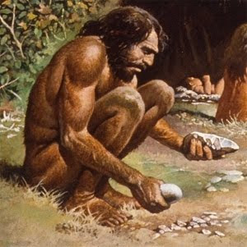 | En esta edad, era necesaria la  información sobre los límites  geográficos, derechos de agua,  propiedad de animales, así como  la ubicación de viviendas de otras  Personas.  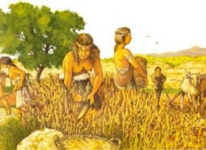
EDAD INDUSTRIAL | EDAD DE LA INFORMACION
La Revolución Industrial se inició  Entonces el trueque o venta de bienes.  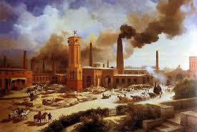 | Un enorme incremento en el número  de personas dedicarlas a manejarla,  analizarla e interpretarla, por este y  otros motivos, se denomina la época  Actual, la edad de la información.  